Что мы должны знать о зоонозах?
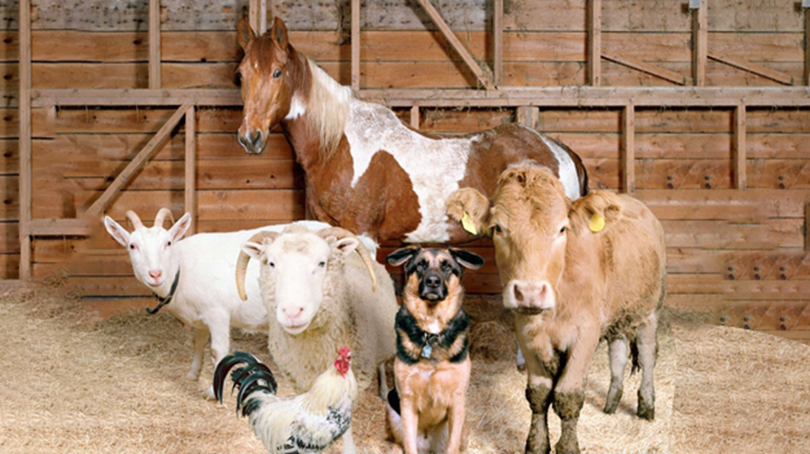
Зоонозы составляют значительную часть инфекционных болезней человека. Некоторые из них, например, бешенство, можно предотвратить с помощью вакцинации, а другие - нет.
Что важно знать о зоонозах? Как от них защититься? Рассказываем в нашей статье.
Зоонозы — это заболевания, передающиеся от животных человеку.
В настоящее время известно более 200 видов зоонозов.
С учетом тесных связей человека с сельскохозяйственными, домашними и обитающими в природной среде животными, зоонозы представляют собой серьезную медицинскую проблему, актуальную абсолютно для всех стран мира.
С течением времени число зоонозных инфекций не уменьшается. Наоборот, по мере развития науки появляются все новые данные о заразности для человека инфекций, которые раньше считались специфичными только для животных. Так, например, до середины 1950-х годов считалось, что псевдотуберкулез - болезнь исключительно животных, поскольку возбудитель выделяли у многих видов млекопитающих, птиц, пресмыкающихся, земноводных, рыб и членистоногих. Но со временем было установлено, что псевдотуберкулез может встречаться и у человека.
Возбудителями зоонозов могут быть бактерии, вирусы, микроскопические грибы, прионы (самые мелкие из известных нам возбудителей - молекулы белка, способные вызвать заболевания человека, например, болезнь Крейтцфельдта-Якоба), простейшие, гельминты.
Зоонозы могут формировать природно-очаговые или антропургические (связанные с деятельностью человека) очаги заболеваний.
Источниками зоонозов являются больные животные:
- крупный рогатый скот, козы, овцы - бруцеллеза, ящура, лихорадки Ку, лептоспироза, сибирской язвы, гельминтозов и др.;
- свиньи - бруцеллеза, лептоспироза, сальмонеллеза, туберкулеза, трихинеллеза, гельминтозов и др.;
- собаки и кошки - бешенства, лептоспироза, лейшманиоза и др.;
- мыши, крысы, хомяки, зайцы - чумы, туляремии, риккетсиозов, геморрагической лихорадки с почечным синдромом и других заболеваний;
- птицы - сальмонеллеза, орнитозов и др.
С эпидемиологической точки зрения человек является конечным звеном в цепи распространения зоонозной инфекции. Тем не менее, иногда возможна передача некоторых зоонозов от человека к человеку (например, чумы, если она протекает в легочной форме).
Заражение человека зоонозами происходит в следующих случаях:
- при непосредственном контакте с инфицированными животными или загрязненными ими предметами;
- при обработке туш, кож, шерсти, полученных от больных животных;
- при употреблении продуктов питания, полученных от больных животных (мясо, субпродукты, молоко, рыба, икра, яйца);
- при употреблении воды, загрязненной больными животными;
- при укусах кровососущих насекомых и членистоногих (клещи, комары, блохи).
Профилактические мероприятия, защищающие от зоонозов, зависят от конкретной инфекции. Однако есть общие рекомендации, которые снижают риск заражения зоонозными инфекциями:
- не употребляйте в пищу сырые продукты животного происхождения (мясо, рыба, птица, яйца, молоко) и не дегустируйте их в процессе готовки;
- мойте овощи и фрукты перед употреблением,
- используйте защитную одежду (в том числе, маски или ватно-марлевые повязки, перчатки или рукавицы) при проведении сельскохозяйственных и животноводческих работ;
- находясь на природе, защищайте пищевые продукты и воду от загрязнения выделениями грызунов;
- купайтесь только в предназначенных для этого водоемах;
- держите песочницы закрытыми, чтобы уличные животные не использовали их как туалет;
- мойте руки после контакта с животными (даже домашними!), их едой или принадлежностями (клетки, миски с водой, игрушки, подстилки, поводки);
- не целуйте животных, не допускайте их на кухню и в другие места готовки и приема пищи;
- следите за чистотой места обитания животных, мойте лапы домашним животным после возвращения с улицы;
- ежедневно убирайте наполнитель кошачьего туалета;
- не допускайте самовыгула домашних животных, убирайте экскременты животных во время прогулки;
- не подходите к диким и уличным животным, не кормите и не гладьте их; в случае укуса или оцарапывания животным, немедленно промойте рану водой с мылом и в кратчайшие сроки обратитесь за медицинской помощью;
- следите за здоровьем своих питомцев: регулярно посещайте ветеринара, делайте рекомендованные ветеринаром прививки, обрабатывайте животных от гельминтов, клещей, блох;
- при прогулках на природе одевайтесь правильно - так, чтобы предотвратить нападение клеща и кровососущих насекомых: воротник, манжеты рукавов должны плотно прилегать к коже, верхнюю часть одежды нужно заправить в брюки, брюки – в сапоги или носки с плотной резинкой, на голову лучше надеть капюшон, если его нет – заправить волосы под косынку или шапку.
Берегите себя и будьте здоровы!
Нурлатский территориальный отдел

